Del 2

1a) Skriver inn de gitte x- og y-verdiene i Regneark i Geogebra, velger ‘’regresjonsanalyse’’ og en eksponentiell modell. En eksponentiell modell g for forventet levealder for kvinner i Norge født x år etter 1988 er da g(x)=79,623*1,002^x.

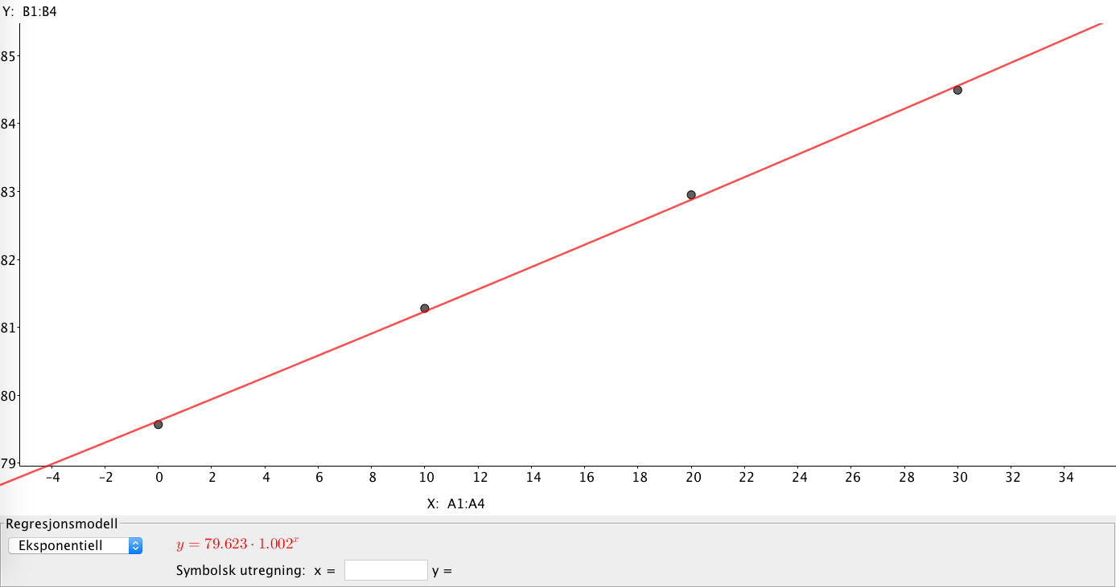

b) Tegner f(x) med graftegner i Geogebra.
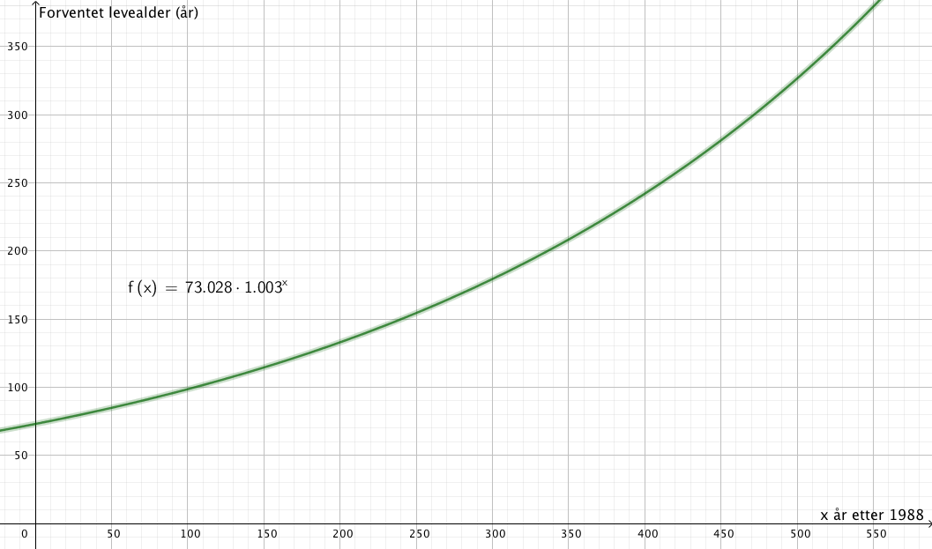

c) Skriver inn ligningen y=85 og bruker ‘’skjæring mellom to objekt’’ til å finne skjæringspunktet mellom y=85 og f(x), som gir punktet A. x=50,679 tilsvarer siste halvdel av 2038. Derfor har vi at menn som har en forventet levealder på 85 år vil bli født i siste halvdel av 2038.

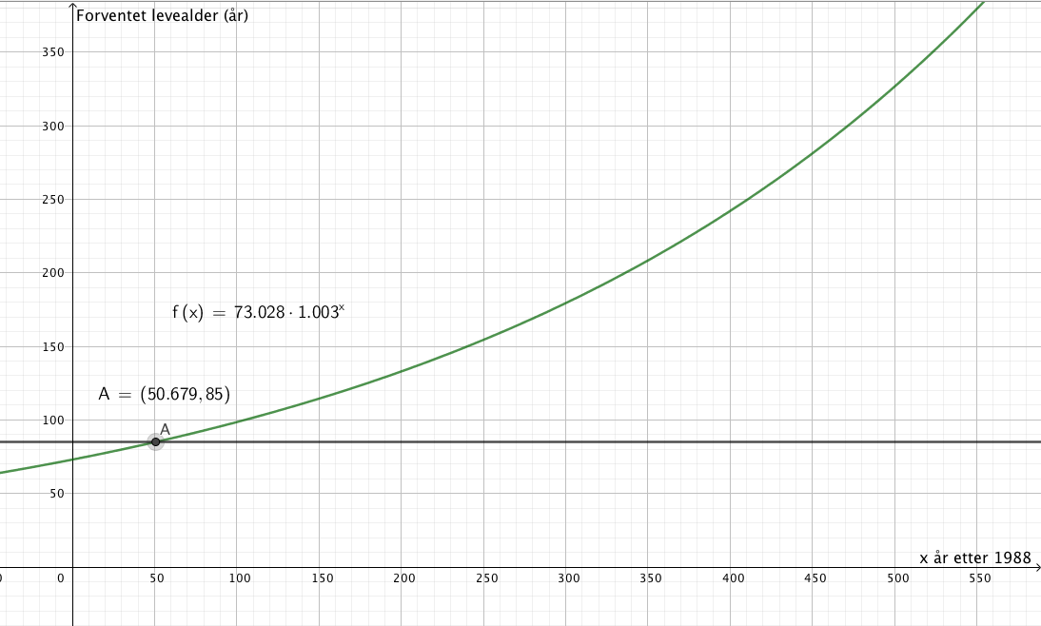

d) Setter x=0 for 2015. 2095 vil da tilsvare x=80.
Finner vekstfaktoren ved å bruke formelen N=GV^x der N i dette tilfellet vil være forventet ledealder i 2095, altså 89 år, og G vil være forventet levealder i 2015, altså 84 år. Løser i CAS, og får at V=1,001. V=-1,001 er ikke en gyldig løsning fordi vi alltid må ha V>0 ettersom vi ikke kan fjerne 100% eller mer av noe. En eksponentiell ligning er gitt ved a*v^x. a er funksjonsverdien når x=0, altså 84. Får da funksjonen h(x)=84*1.001^x
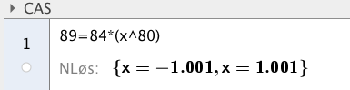
Skriver funksjonen inn i Geogebra. Skriver så inn linja y=100 og bruker ‘’skjæring mellom to objekt’’ til å finne skjæringspunktet mellom y=100 og h(x), som gir punktet A. Ifølge modellen vil japanske menn med en forventet levealder på 100 år bli født i først halvdel av år 2189.
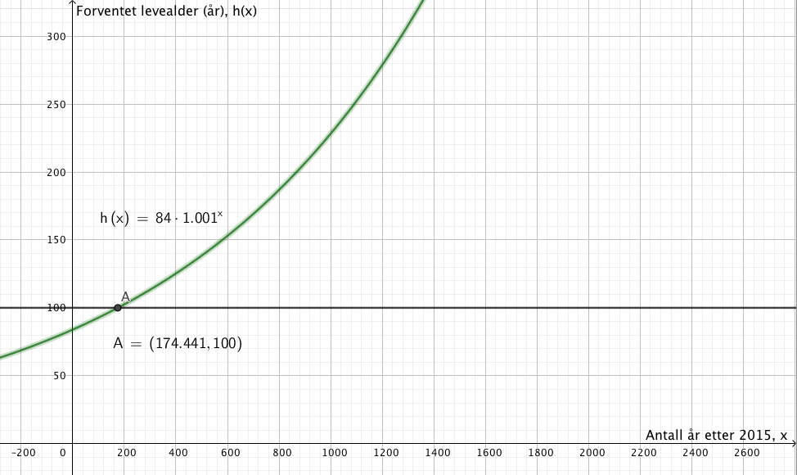

2a) I: x≥0 fordi de ikke kan produsere et negativt antall flatskjermer av type A.

II: y≥0 fordi de heller ikke kan produsere et negativt antall av type B.

III: Avdeling 1 bruker 6 timer per flatskjerm type A 6x
De bruker 10 timer per flatskjerm type B 10x
Til sammen har de 7800 timer tilgjengelig i løpet av en måned.
Det gir oss
6x+10x≤7800
3x+5y≤3900

IV: Avdeling 2 bruker 2 timer per flatskjerm type A 2x
De bruker 6 timer per flatskjerm type B 6x
Til sammen har de 4200 timer tilgjengelig i løpet av en måned. Det gir oss
2x+6y≤4200
x+3y≤2100

V: Avdeling 3 bruker 4 timer per flatskjerm av type A 4x
De bruker også 4 timer per flatskjerm av type B 4y
Til sammen har avdelingen 4400 timer tilgjengelig i løpet av en måned. Det gir oss
4x+4y≤4400
x+y≤1100

b) Skriver inn ulikhetene i Geogebra.
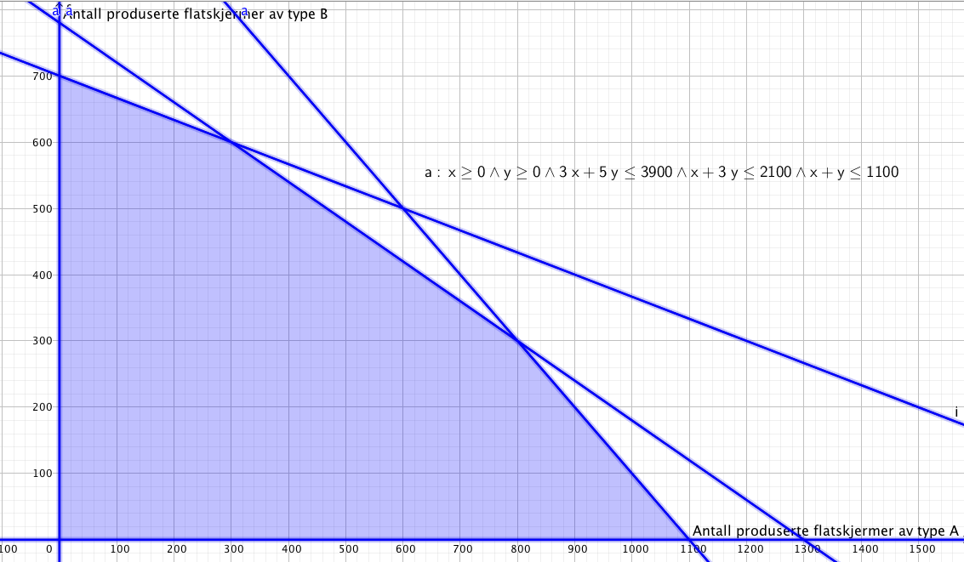

c) Skriver inn S=80000000, lager glider for S, og skriver inn nivålinjen S=7000x+10000y. Beveger på glideren til S får sin største verdi innenfor grafområdet. Ser at bedriften må produsere 800 flatskjermer av type A og 300 flatskjermer av type B i løpet av måneden for at fortjenesten skal bli størst mulig. Da er fortjenesten på 8600 000 kr.
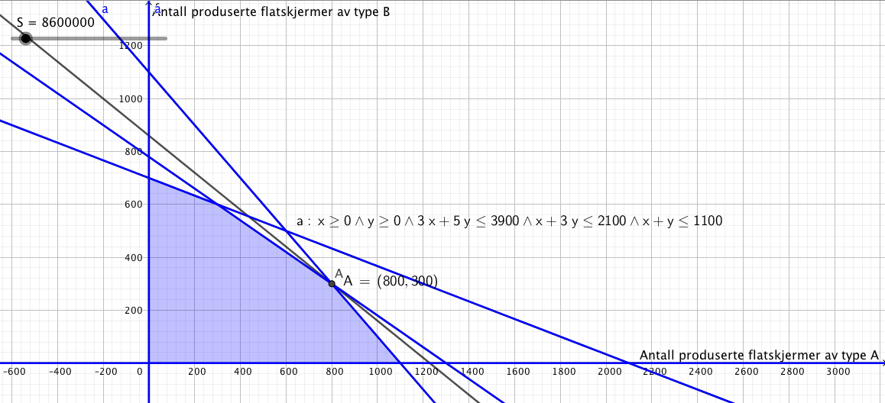

d) Ser at punktet A som viser den største verdien av S innenfor grafområdet, er skjæringspunktet mellom ulikhetene for avdeling 1 og 3. Det vil si at det er disse to avdelingene som begrenser produksjonen, ettersom de har brukt opp all sin kapasitet. Det er altså avdeling 2 som har ledig kapasitet. I ulikheten for avdeling 2 reduserer jeg antall timer avdeling 2 har til rådighet helt til ulikheten går gjennom punkt A. Ser da at når ulikheten for avdeling 2 er x+3y≤1700, så går ulikheten gjennom A. Det vil si at avdeling 2 har 400 timer ledig kapasitet.

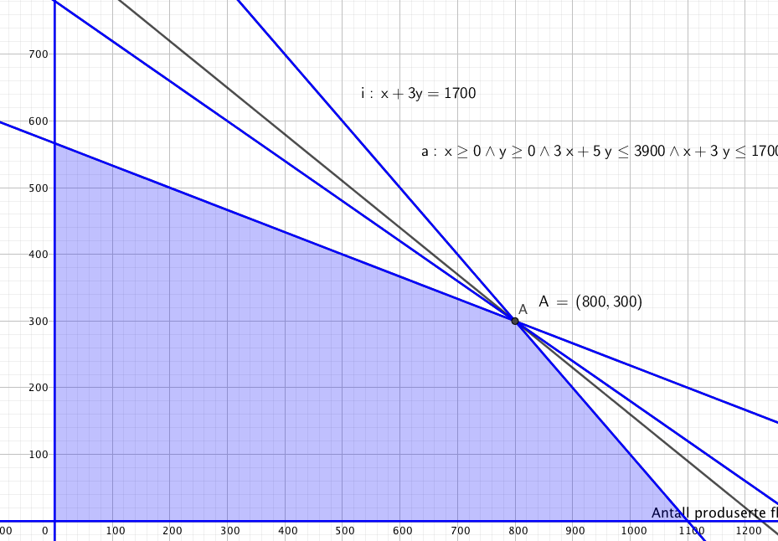

3a) Dersom vi skal kunne se på dette som et binomisk forsøk så må vi anta følgende:
- I hvert delforsøk er det to muligheter: Enten kjører det forbi en elbil, eller så gjør det ikke det.
- I hvert delforsøk er sannsynligheten for at det kjører forbi en elbil p(elbil)=0,125, og sannsynligheten for at det ikke kjører forbi en elbil p(ikke elbil)=1-p(elbil)=0,875.
- Delforsøkene er uavhengige. Det vil si at dersom det for eksempel kjører forbi en elbil, så vil ikke det påvirke sannsynligheten for om den nesten bilen som kjører forbi er en elbil eller ikke.

b) Løser oppgaven i sannsynlighetskalkulatoren i Geogebra. Setter n=100 fordi statistikken hun fører gjelder de 100 første bilene som kjører forbi. Setter p=0,125 fordi sannsynligheten for at en elbil kjører forbi er 0,125. Løser så for x≥15. Sannsynligheten for at det kjører forbi minst 15 elbiler er 0,2648≈26,5%.
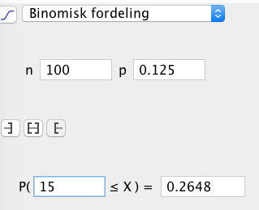

c) Løser for x≥20 og endrer på n til p(x≥20)> 0,9. Ser at hun må føre statistikk over minimum 204 biler for at sannsynligheten for at minst 20 av bilene som kjører forbi er elbiler, er over 90%.
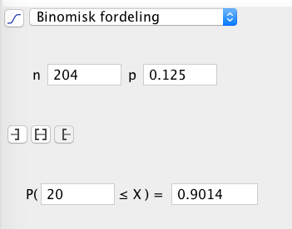

4) Definerer x som Andorra og Liechtenstein som y. Får da ligningen x+y=628.
Dersom et land er 60% mindre enn Andorra vil dette tilsvare 0,4x.
Dersom landet også er 17% større enn Andorra vil dette tilsvare 1,17y.
Vi har da at 0,4x=1,17y. Skriver ligningene inn i CAS og løser. Arealet til Andorra er 468km^2.


